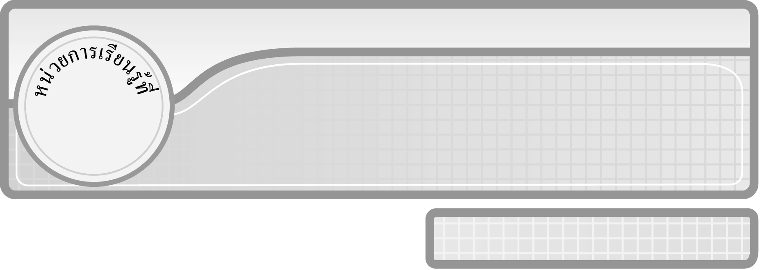
4

แผนการจัดการเรียนรู้ที่ 4
การเปลี่ยนหมู่ของการคูณ

ชั้นประถมศึกษาปีที่ 3 เวลา 1 ชั่วโมง

การคูณ

มาตรฐานการเรียนรู้/ตัวชี้วัด

มาตรฐานการเรียนรู้
มาตรฐาน ค 1.2 เข้าใจถึงผลที่เกิดขึ้นจากการดำเนินการของจำนวนและความสัมพันธ์
ระหว่างการดำเนินการต่าง ๆ และสามารถใช้การดำเนินการในการแก้ปัญหา
ตัวชี้วัด
ค 1.2 ป.3/1 คูณจำนวนนับไม่เกินหนึ่งแสนและศูนย์ พร้อมทั้งตระหนักถึงความ สมเหตุสมผลของคำตอบ
มาตรฐานการเรียนรู้
มาตรฐาน ค 6.1 มีความสามารถในการแก้ปัญหา การให้เหตุผล การสื่อสาร การสื่อความหมาย
ทางคณิตศาสตร์และการนำเสนอ การเชื่อมโยงความรู้ต่าง ๆ ทางคณิตศาสตร์
และเชื่อมโยงคณิตศาสตร์กับศาสตร์อื่น ๆ และมีความคิดริเริ่มสร้างสรรค์
ตัวชี้วัด
ค 6.1 ป.3/1, ป.3/2, ป.3/3, ป.3/4, ป.3/5

จุดประสงค์การเรียนรู้สู่ตัวชี้วัด
1. อธิบายเกี่ยวกับการเปลี่ยนหมู่ของการคูณ (K)
2. แสดงการเปลี่ยนหมู่ของการคูณ (P)
3. มีความกระตือรือร้นในการเข้าร่วมกิจกรรม (A)


สาระสำคัญ

การคูณจำนวนนับสามจำนวน คูณสองจำนวนใดก่อนก็ได้แล้วคูณกับจำนวนที่สาม ผลคูณย่อมเท่ากัน

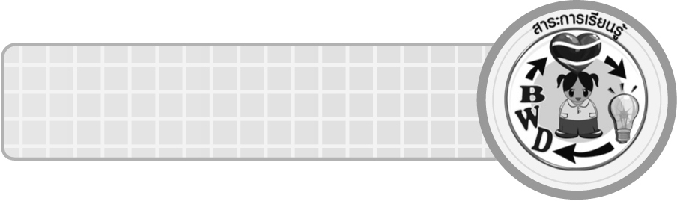
สาระการเรียนรู้

การเปลี่ยนหมู่ของการคูณ


คุณลักษณะอันพึงประสงค์
ใฝ่เรียนรู้
ตัวชี้วัดที่ 4.1 ตั้งใจ เพียรพยายามในการเรียนและเข้าร่วมกิจกรรมการเรียนรู้
สมรรถนะสำคัญของผู้เรียน
1. ความสามารถในการสื่อสาร
2. ความสามารถในการคิด
◎ การคิดเชิงเหตุผล
3. ความสามารถในการแก้ปัญหา


ชิ้นงานหรือภาระงาน (หลักฐาน ร่องรอยแสดงความรู้)

ผลงานจากกิจกรรมข้อ 5
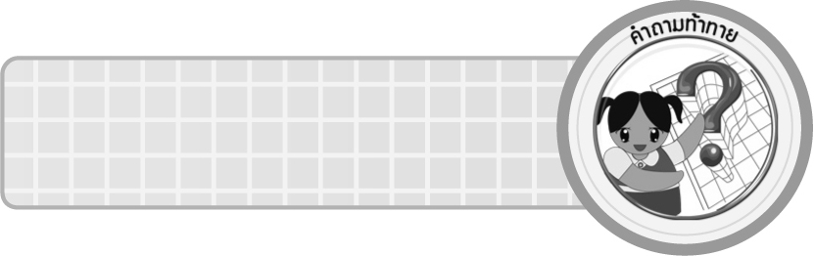
คำถามท้าทาย

นักเรียนสามารถนำความรู้เรื่อง การเปลี่ยนหมู่ของการคูณ ไปใช้ในเรื่องใดบ้าง


การจัดกิจกรรมการเรียนรู้

1. ให้นักเรียนทบทวนความรู้เรื่อง การคูณจำนวนสองจำนวนที่มีผลคูณเท่ากัน โดยครูให้นักเรียน 2 คน ออกมาจัดกองหนังสือตามประโยคสัญลักษณ์การคูณที่ครูเขียนบนกระดาน จากนั้นนักเรียนร่วมกันแสดงความคิดเห็นจากการจัดกองหนังสือ ดังนี้
คนที่ 1 คนที่ 2
2 × 3 = 6 3 × 2 = 6
ดังนั้น ตัวคูณสลับที่กันไม่ทำให้ผลคูณเปลี่ยน
2. ครูติดภาพบนกระดาน นักเรียนสังเกตภาพและตอบคำถาม ดังนี้

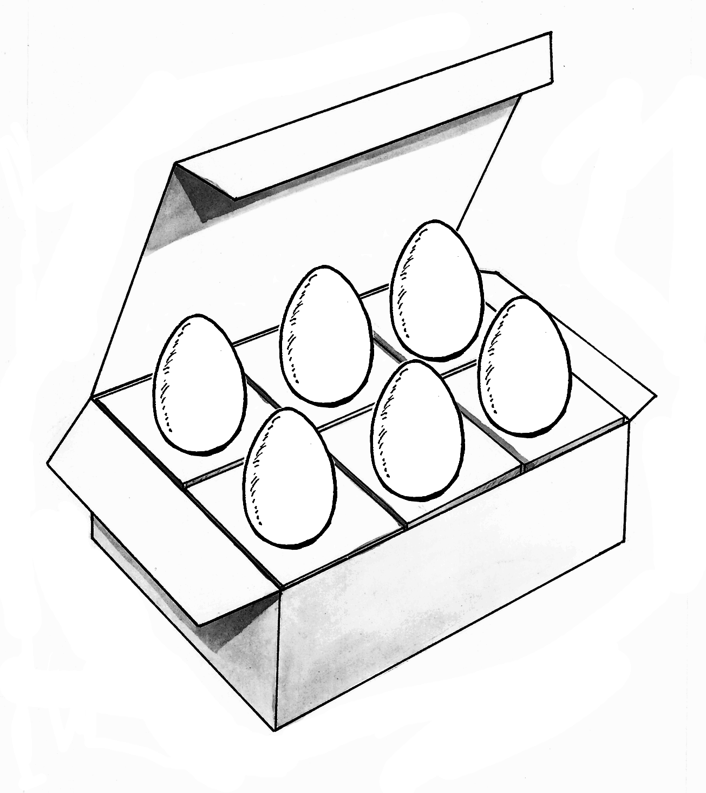
¥ มีกล่องใส่ไข่ไก่กี่แถว (2 แถว)
¥ แต่ละแถวมีกล่องกี่ใบ (3 ใบ)
¥ แต่ละใบมีไข่ไก่กี่ฟอง (6 ฟอง)

¥ นักเรียนมีวิธีหาจำนวนไข่ไก่ทั้งหมดที่มีอยู่ได้อย่างไร (นักเรียนสามารถเสนอคำตอบได้หลากหลาย ตามประสบการณ์ของตนเอง)
3. ครูถามคำถามนักเรียนเพื่อนำเข้าสู่การแสดงวิธีการหาคำตอบ ดังนี้
¥ หาจำนวนกล่องทั้งสองแถวได้อย่างไร (นำจำนวนแถวคูณกับจำนวนกล่องใน
แต่ละแถว จะได้ 2 3 = 6)
¥ ดังนั้น มีกล่องทั้งหมดเท่าไร (6 ใบ)
¥ หาจำนวนไข่ทั้งหมดได้อย่างไร (นำจำนวนกล่องคูณจำนวนไข่ในแต่ละกล่องจะได้
6  6 = 36)
¥ ดังนั้น มีไข่ทั้งหมดกี่ฟอง (36 ฟอง)
¥ เขียนเป็นประโยคการคูณได้อย่างไร
ครูและนักเรียนร่วมกันอภิปรายจนได้ข้อสรุป ดังนี้
(2  3)  6 = 6  6 = 36
ครูและนักเรียนร่วมกันตรวจสอบความถูกต้องของคำตอบและให้นักเรียนแสดง
ความคิดเห็นว่าจะหาจำนวนไข่ไก่วิธีอื่นได้อีกหรือไม่

4. ครูถามคำถามนักเรียน เพื่อแสดงวิธีการหาคำตอบอีก 1 วิธี ดังนี้
¥ หาจำนวนไข่ไก่แถวแรกได้อย่างไร (นำจำนวนกล่องในแถวแรกคูณกับจำนวนไข่ไก่ในแต่ละกล่อง จะได้ 3 6 = 18)
¥ ดังนั้น แถวแรกมีไข่ไก่กี่ฟอง (18 ฟอง)
¥ มีกล่องอยู่สองแถว คิดเป็นไข่ไก่ทั้งหมดกี่ฟอง (2  18 = 36)
¥ ดังนั้น มีไข่ไก่ทั้งหมดกี่ฟอง (36 ฟอง)
¥ เขียนเป็นประโยคการคูณได้อย่างไร
ครูและนักเรียนร่วมกันอภิปราย จนได้ข้อสรุป ดังนี้
2  (36) = 2 18 = 36
ครูและนักเรียนร่วมกันตรวจสอบความถูกต้อง
ครูถามคำถามนักเรียน ดังนี้
¥ คำตอบวิธีที่ 1 กับวิธีที่ 2 เท่ากันหรือไม่ (เท่ากัน)
¥ ประโยคการคูณวิธีที่ 1 เหมือนหรือต่างกับประโยคการคูณวิธีที่ 2 อย่างไร (มีตัวเลข 2, 3, 6 เหมือนกัน แต่วงเล็บอยู่คนละตำแหน่ง)
จากนั้นครูติดแถบประโยคการคูณบนกระดาน แล้วแนะนำว่าเป็นการเปลี่ยนหมู่ของการคูณ
(2  3)  6 = 2  (3  6)
5. นักเรียนแบ่งกลุ่มกลุ่มละ 5 คน เพื่อร่วมกิจกรรม ดังนี้
¥ ครูแจกแถบโจทย์การคูณให้นักเรียนกลุ่มละ 1 แถบ
¥ นักเรียนช่วยกันเติมคำตอบลงในช่องว่าง
¥ ผู้แทนนักเรียนแต่ละกลุ่มออกมานำเสนอผลงาน
¥ นักเรียนร่วมกันตรวจสอบความถูกต้อง
ตัวอย่างแถบโจทย์ (2 × 5) × = ( × 5) × 8
6. นักเรียนร่วมกันสรุปความรู้เรื่อง การเปลี่ยนหมู่ของการคูณ โดยครูถามคำถาม ดังนี้
¥ การคูณจำนวนสามจำนวนมีวิธีการคูณอย่างไร (คูณจำนวนที่หนึ่งกับจำนวนที่สอง แล้วคูณจำนวนที่สาม หรือคูณจำนวนที่สองกับจำนวนที่สามแล้วคูณจำนวนที่หนึ่ง)
¥ การคูณทั้งสองแบบได้ผลคูณเท่ากันหรือไม่ (เท่ากัน)
7. นักเรียนและครูร่วมกันสรุปความรู้ ดังนี้
¥ การคูณจำนวนนับสามจำนวน คูณสองจำนวนใดก่อนก็ได้แล้วคูณกับจำนวนที่สาม ผลคูณย่อมเท่ากัน
8. นักเรียนร่วมกันแสดงความคิดเห็น โดยครูถามคำถามท้าทาย ดังนี้
¥ นักเรียนสามารถนำความรู้เรื่องการเปลี่ยนหมู่ของการคูณไปใช้ในเรื่องใดบ้าง


การจัดบรรยากาศเชิงบวก

ให้นักเรียนสามารถตอบคำถามโดยใช้วิธีคิดของตนเองได้หลากหลายตามประสบการณ์โดยไม่ต้องกลัวผิด


สื่อการเรียนรู้

1. หนังสือ
2. ภาพชั้นวางหนังสือ
3. แถบโจทย์การคูณ
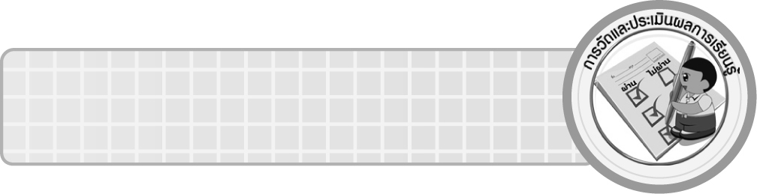
การวัดและประเมินผลการเรียนรู้

1. วิธีการวัดและประเมินผล
1.1 สังเกตพฤติกรรมของนักเรียนในการเข้าร่วมกิจกรรม
1.2 สังเกตพฤติกรรมของนักเรียนในการเข้าร่วมกิจกรรมกลุ่ม
2. เครื่องมือ
2.1 แบบสังเกตพฤติกรรมการเข้าร่วมกิจกรรม
2.2 แบบสังเกตพฤติกรรมการเข้าร่วมกิจกรรมกลุ่ม
3. เกณฑ์การประเมิน
3.1 การประเมินพฤติกรรมการเข้าร่วมกิจกรรม
ผ่านตั้งแต่ 2 รายการ ถือว่า ผ่าน
ผ่าน 1 รายการ ถือว่า ไม่ผ่าน
3.2 การประเมินพฤติกรรมการเข้าร่วมกิจกรรมกลุ่ม
คะแนน 9-10 ระดับ ดีมาก
คะแนน 7-8 ระดับ ดี
คะแนน 5-6 ระดับ พอใช้
คะแนน 0-4 ระดับ ควรปรับปรุง


ข้อเสนอแนะของผู้บริหารสถานศึกษา

______________________________________________________________________________
______________________________________________________________________________
______________________________________________________________________________
______________________________________________________________________________
______________________________________________________________________________
______________________________________________________________________________
______________________________________________________________________________
______________________________________________________________________________
______________________________________________________________________________
______________________________________________________________________________
______________________________________________________________________________
______________________________________________________________________________
______________________________________________________________________________
______________________________________________________________________________
______________________________________________________________________________
______________________________________________________________________________
______________________________________________________________________________
______________________________________________________________________________
______________________________________________________________________________
______________________________________________________________________________
______________________________________________________________________________
______________________________________________________________________________
______________________________________________________________________________
______________________________________________________________________________
______________________________________________________________________________

ลงชื่อ__________________ (ผู้บริหารสถานศึกษา)
(__________________)
_____/_____/_____

บันทึกหลังการสอน

ผลการจัดการเรียนการสอน
______________________________________________________________________________
______________________________________________________________________________
______________________________________________________________________________
______________________________________________________________________________
______________________________________________________________________________
______________________________________________________________________________

ปัญหา / อุปสรรค
______________________________________________________________________________
______________________________________________________________________________
______________________________________________________________________________
______________________________________________________________________________
______________________________________________________________________________
______________________________________________________________________________

แนวทางแก้ไข
______________________________________________________________________________
______________________________________________________________________________
______________________________________________________________________________
______________________________________________________________________________
______________________________________________________________________________
______________________________________________________________________________

ลงชื่อ__________________ (ผู้บันทึก)
(__________________)
_____/_____/_____

